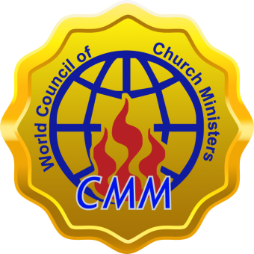
CMM – COUNCIL WORLD MISSION – CONVENTION
FICHA DE FILIAÇÃO

Aluno dados Pessoais Nome: (Preencher em letra de forma no quadro abaixo)
Pai:
Mãe:

Data de Nascimento: Sexo Fone Residencial:
 |  | / |  |  | /
-

Endereço:

Cidade: Bairro: UF: Cep.

Nacionalidade Natural Uf.

Estado Civil
Profissão:

Fone do Trabalho: Fone Celular: Data Nasc. Cônjuge:
-
-
 |  | / |  |  | /
Se for casado o nome Cônjuge:

Dados Eclesiásticos

Data de Batismo Data de Conversão
 |  | / |  |  | /
 |  | / |  |  | /

Igreja que batizou:
Dirigente

Cargo: Missionário ( ) Pastor(a)( ) Evangelista( ) Presbítero( ) Diácono (iza) ( )Obreiro(a) ( )
Departamento: Louvor ( ) Visita( ) Oração( ) Evangelismo( ) Infantil( ) Escola Bíblica( )Juventude( ) Feminino( ) Outros( )
Dados Documentais
CPF nº RG nº, Data de Expedição SSP/ESTADO

Escreva no quadro abaixo se deseja fazer um curso (Teologia – Capelania – Juiz de Paz Eclesial – Outro)
Local e Data:

___________________________________________________________
Assinatura do Filiado

_________________________
Assinatura do Diretor

__________________________
Assinatura do Secretario Geral

Documentos necessários para a efetivação da filiação no PROJETO CMM

- Ficha de matrícula: Deverá ser preenchida, impressa, assinada, scaneada e devolvida por e-mail para: secretariaworldmission@gmail.com
- Foto 3x4 recente: Deverá ser scaneada e enviada para o e-mail informado acima;
- RG e CPF – idem ao item anterior;
- Comprovante de endereço: idem ao item anterior;
- Comprovante de conclusão do ensino médio, se o curso escolhido for de nível de graduação: idem ao item anterior
- Comprovante do pagamento da oferta para a matrícula: idem ao item anterior.

OPÇÕES PARA O PAGAMENTO DA FILIAÇÃO PARA A EFETIVAÇÃO DA FILIAÇÃO

01 – Pela Caixa Econômica Federal S.A pagável na Conta Poupança nº 00001404-8 - Pagável na Agência 1872, Operação 023 em nome do Presidente Pr Dr Crystiano Rosa

VALOR DO DEPÓSITO PARA 1ª ANUIDADE – R$150,00
VALOR PARA RENOVAÇÃO DA ANUIDADE E CREDENCIAIS – R$ 190,00

Atenciosamente

Diretoria da CMM
World Mission Convention

